PRO-100 touch-M for V1.07b (upgrading)

1. Remove 3rd sign of result from all places (on display, in printout, in tests memory).
1) On screen “РЕЗУЛЬТАТ”
current form required form
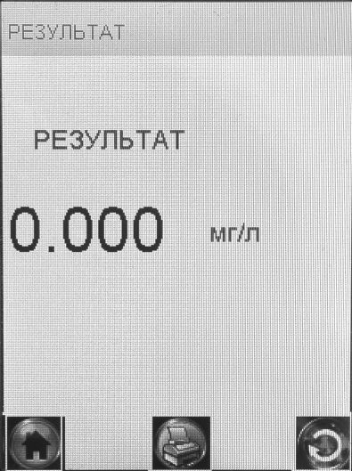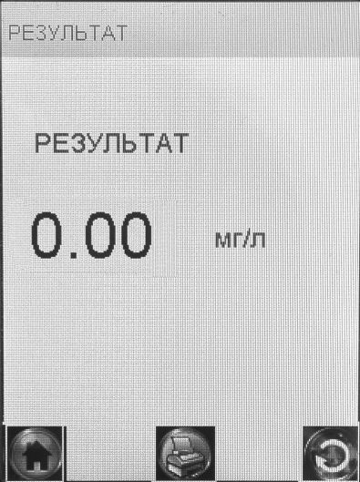

2) On screen “Запись” in tests memory
current form required form
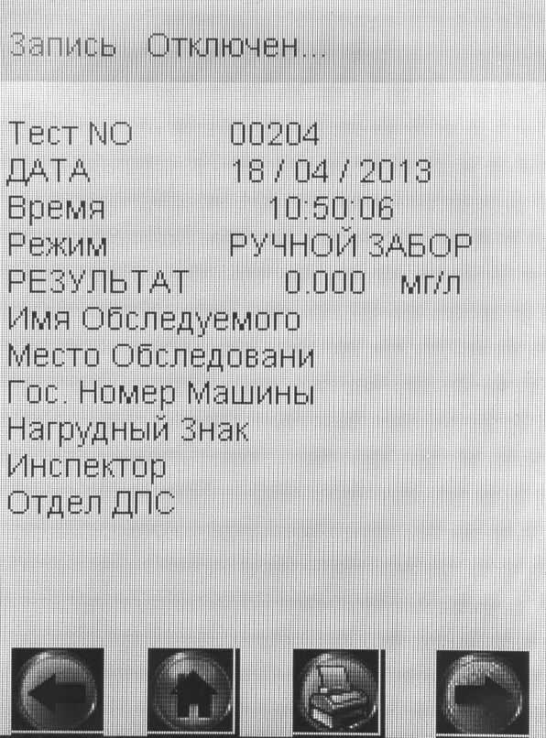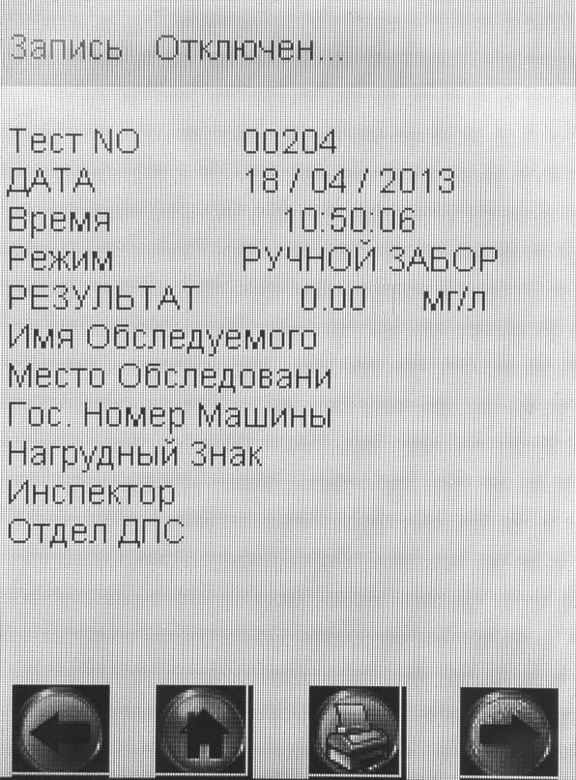
3) When we enter concentration for calibration. It is required to impossible input a concentration with 3 digits after dot – only 2 digits after dot.
Do these changes on wet and dry gas.
current form required form
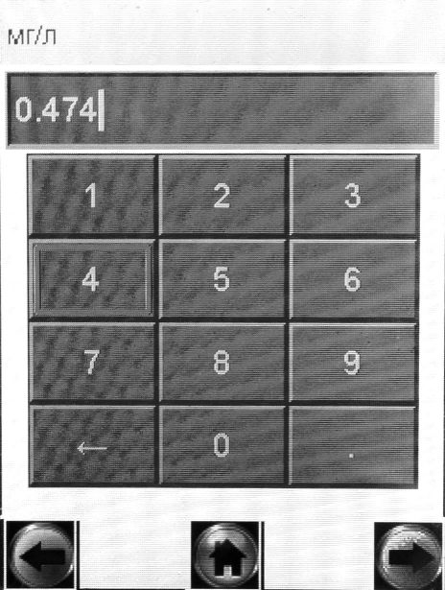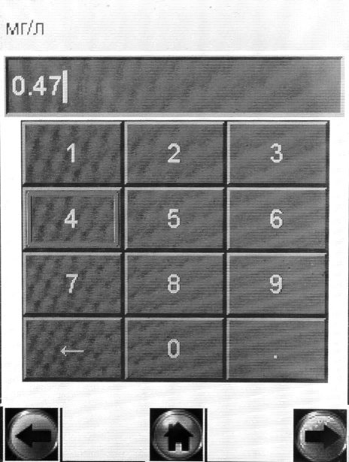

4) On screen “Calibration”. It is required to display a concentration with 2 digits after dot.
Do these changes on wet and dry gas.
current form required form
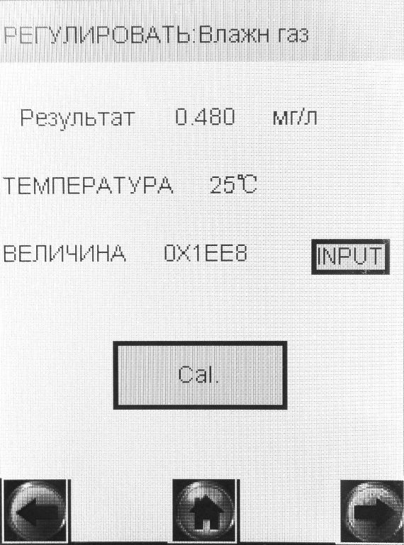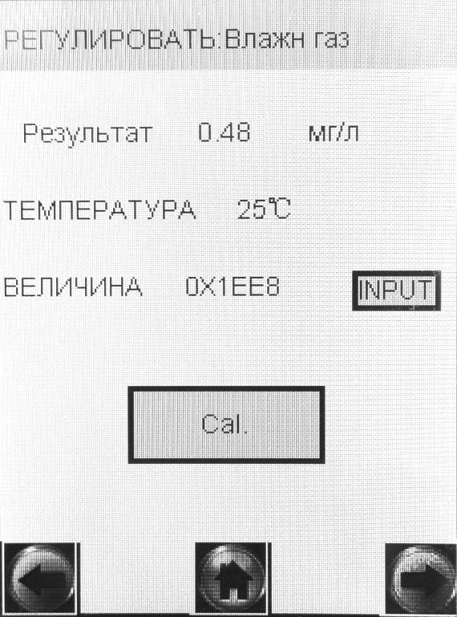
5) In printout
Printout of PRO-100 touch –M (current form) Printout of PRO-100 touch-M (required form)
АЛКОТЕКТОР | АЛКОТЕКТОР
PRO-100 touch-M | PRO-100 touch-M
Номер Прибора: 120371 (line 3) | Номер Прибора: 120371 (line 3)
Дата Регулировки: (line 4) | Дата Регулировки: (line 4)
03/06/2011 (line 5) | 03/06/2011 (line 5)
Дата поверки: (line 6) | Дата поверки: (line 6)
06/06/2011 (line 7) | 06/06/2011 (line 7)
Тест N0.: 00002 (line 8) | Тест N0.: 00002 (line 8)
Дата: 03/08/2010 (line 9) | Дата: 03/08/2010 (line 9)
Время: 16:13 (line 10) | Время: 16:13 (line 10)
Режим: РУЧНОЙ ЗАБОР (line 11) | Режим: РУЧНОЙ ЗАБОР (line 11)
Результат:  0.000 мг/л (line 12) | Результат:  0.00 мг/л (line 12)
Имя Обследуемого: (line 13) | Имя Обследуемого: (line 13)
_ _ _ _ _ _ _ _ _ _ _ _ _ | _ _ _ _ _ _ _ _ _ _ _ _ _
Место Обследования: (line 14) | Место Обследования: (line 14)
_ _ _ _ _ _ _ _ _ _ _ _ _ | _ _ _ _ _ _ _ _ _ _ _ _ _
Гос. Номер Машины: (line 15) | Гос. Номер Машины: (line 15)
_ _ _ _ _ _ _ _ _ _ _ _ _ | _ _ _ _ _ _ _ _ _ _ _ _ _
Нагрудный Знак: (line 16) | Нагрудный Знак: (line 16)
_ _ _ _ _ _ _ _ _ _ _ _ _ | _ _ _ _ _ _ _ _ _ _ _ _ _
Инспектор: (line 17) | Инспектор: (line 17)
_ _ _ _ _ _ _ _ _ _ _ _ _ | _ _ _ _ _ _ _ _ _ _ _ _ _
Отдел ДПС: (line 18) | Отдел ДПС: (line 18)
_ _ _ _ _ _ _ _ _ _ _ _ _ | _ _ _ _ _ _ _ _ _ _ _ _ _
Темп. : 27°С (line 19) | Темп. : 27°С (line 19)

Подпись Обслед.: The same (no changes)
_ _ _ _ _ _ _ _ _ _ _ _ _ _ _ _ _ _ _ _ _ _ _ _ _ _ _ _ _ _
Подпись: The same (no changes)
_ _ _ _ _ _ _ _ _ _ _ _ _ _ _ _ _ _ _ _ _ _ _ _ _ _ _ _ _ _

2. It is required to add text “Температура слишком высокая” on the screen, when device is blocked because temperature above than 50°C.
current form required form
Температура слишком высокая

